**Subaru har mycket att fira under 2012**

**Subaru firar 40 år med 4-hjulsdrift i år, men det är inte företagets enda jubileum. Det är också 30 år sedan motorfabriken i Gunma invigdes. Vidare firar det amerikanska dotterbolaget 25 år.**

Subarus fabriker i Gunma-provinsen är fem till antalet och alla ligger runt staden Ota. I Oizumi-fabriken tillverkas alla Subarus motorer och växellådor. Produktionen av drivlinor startade i Mitaka, Tokyo redan 1958, men flyttade till Oizumi 1982. Idag tillverkas cirka 40.000 Boxermotorer av senaste generationen varje månad. Subaru har byggt mer än 12.600.000 Boxermotorer sedan 1965, då motortypen introducerades i Subaru 1000. Förutom motorer produceras alla Subarus växellådor i den jubilerande fabriken. Subarus senaste produktionsanläggning i Gunma invigdes i juli 2010.

Subaru är en enormt populär bil i USA. Så stor att det redan 1987 krävdes en egen fabrik för att möta efterfrågan. Subaru of Indiana Automotive (SIA) grundades i mars 1987 och produktionen i Lafayette startade 1989. Den första modell som tillverkades i fabriken var Legacy. Sedan tillkom Outback 1995 och Tribeca 2005. I fjol sattes nytt produktionsrekord med 161.716 tillverkade bilar. Totalt har över 2.110.000 Subaru rullat av bandet i USA-fabriken. Sedan 2007 tillverkas även Toyota Camry för den amerikanska marknaden i Subarus Lafayette-fabrik.

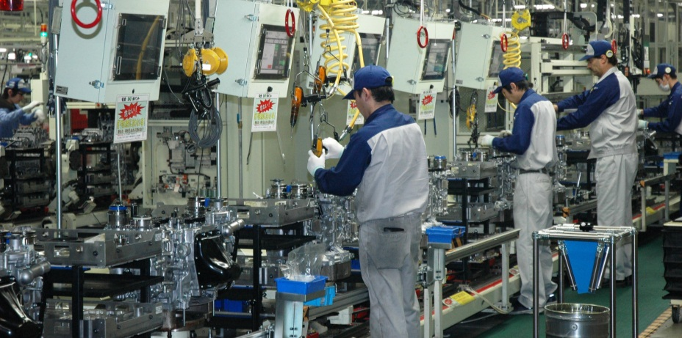*Boxermotorproduktion i Subarus Oizumi-fabrik.*